

KINDERARBEID-VRIJE ZONES IN TIRUPUR IN INDIA

5.023 KINDEREN NAAR SCHOOL

De grote textielstad Tirupur in het zuiden van India, telt meer dan 10.000 kinderen in de knel. De meesten zijn samen met hun ouders naar de stad gemigreerd in de hoop op een beter leven. Maar veel kinderen moeten in de textielsector werken en kunnen niet meer naar school. Ze lopen het risico slachtoffer te worden van geweld of andere vormen van uitbuiting. De organisatie SAVE doet er alles aan om alle kinderen in hun regio op school te krijgen en kinderarbeid daar uit te bannen.
VIJF EIGEN SCHOLEN
SAVE heeft vijf scholen, waar we overbruggingsonderwijs bieden aan zo’n 250 kinderen. Globaal zijn 60 procent jongens en 40 procent meisjes. In 2016 verwachten we 300 kinderen. In onze centra hebben we 1 docent voor 25 kinderen, dus op iedere school zijn er twee leerkrachten.
Ieder jaar sporen we zo’n 500 kinderen op die niet naar school gaan. De helft kan meestal wel terecht in het reguliere onderwijs. De andere helft heeft eerst overbruggingsonderwijs nodig, vooral kinderen van migranten die uit andere regio’s komen en geen Tamil spreken. De kinderen leren o.a. Engels, Tamil en tegenwoordig ook Hindi. De kinderen die we op dit moment opvangen komen uit regio’s waar vier andere talen gesproken worden: Bengaals (kinderen uit Tripura en West-Bengalen), Bodo (kinderen uit Assam), Telugu (kinderen uit Andhra Pradesh) en Kannada (kinderen uit Karnataka). We moeten steeds docenten vinden, die deze talen spreken. De meeste kinderen hebben één schooljaar overbruggingsonderwijs nodig om de taal te leren. Een enkele keer doen ze er langer over. Kinderen die tussen de 5 en 10 kilometer van school verwijderd wonen, laten we ophalen door een tuktuk, omdat er in hun wijk geen bussen rijden.
WISSELINGEN ROND VAKANTIES
We hebben vooral drie momenten waarop we extra alert moeten zijn of kinderen nog wel naar school gaan. Het schoolseizoen loopt van juni tot en met april. In mei hebben de kinderen vakantie. Dan verhuizen veel ouders naar andere regio’s. Dan komen er nieuwe kinderen in Tirupur of verlaten kinderen onze stad. Ook rond twee belangrijke feestdagen vinden wisselingen plaats: Pongal in januari en Divali in oktober of november.
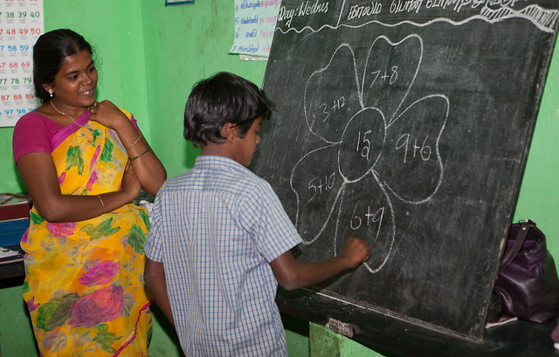Les bij overbruggingsonderwijs van SAVE
KINDERARBEID-VRIJE ZONES
Sinds januari 2015 hebben we twee kinderarbeid-vrije zones opgezet. Daar wonen 5.000 huishoudens, die we inmiddels goed onderzocht hebben.

5252 huishoudens totaal, waarvan:
- 2497 uit de regio komen
- 2501 zijn migranten uit Tamil Nadu
- 254 zijn migranten uit andere staten, waar ze andere talen spreken
Totaal wonen hier 13.327 volwassenen en 5.023 kinderen. In juni 2015 bleken daarvan 259 kinderen tussen de 6 en 15 jaar niet naar school te gaan. Die gaan door onze bemiddeling nu inmiddels wel allemaal naar school. De kinderen in deze regio gaan naar 29 verschillende scholen, 6 daarvan bevinden zich binnen de kinderarbeid-vrije zones. De rest ligt daarbuiten.
WAT DOEN VOLWASSENEN?
De 13.327 volwassenen hebben de volgende bezigheden:
- 5.736 werken in de textielsector
- 349 werken in de bouw
- 172 werken als chauffeur
- 2.170 werken in andere sectoren
- 319 studeren
- 4.581 werken niet, waaronder 3.238 vrouwen tussen de 19 en 58 jaar.
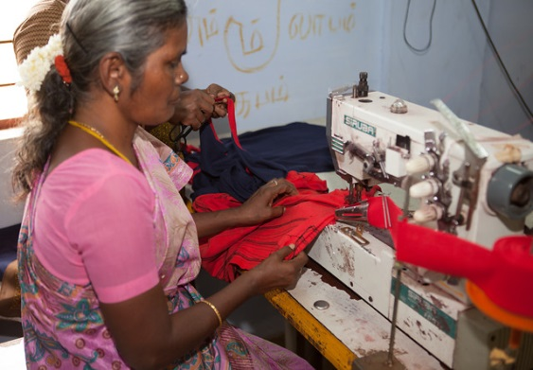
Veel vrouwen werken in de textielsector
WAAR LOBBYEN WE VOOR?
- BETERE KWALITEIT VAN ONDERWIJS
Alle kinderen in deze zones gaan nu naar school, maar de kwaliteit van het onderwijs is op veel scholen slecht. We voeren de druk nu op om de kwaliteit van het onderwijs op die 29 scholen te verbeteren. Officieel horen er maximaal 30 kinderen in 1 klas te zitten, wat bij de scholen in onze kinderarbeid-vrije zone ook het geval is. Maar op veel andere scholen zitten soms wel 70 of zelfs 100 kinderen in één klas. Wij lobbyen voor meer onderwijzers bij de overheid, maar ook bij een sociaal fonds van bedrijven in onze regio. We doen ook een beroep op deze bedrijven om te zorgen voor toiletten op scholen of voor een betere infrastructuur.
- BEDRIJVEN ZONDER KINDERARBEID
Er zijn in dit gebied dat we kinderarbeid-vrij willen maken 234 textielbedrijven actief: 198 met minder dan 20 werknemers en 36 die groter zijn. 214 werken voor de lokale markt en 20 werken voor de export. Wij vragen aan deze bedrijven om te beloven dat ze:
- Zelf geen kinderen van 15 jaar en jonger voor zich laten werken
- Jongeren van 16 en 17 jaar maximaal 5 uur laten werken
- Er op toezien dat de kinderen van hun werknemers naar school gaan.
- Een fatsoenlijk loon betalen aan hun werknemers

- VERANTWOORDELIJKHEID BIJ OUDERS
Op dit moment doen wij zelf nog veel om de kinderen naar school te krijgen. We controleren de huizen, we checken de aanwezigheid van kinderen op scholen. We controleren presentielijsten in september, december en april. Uiteindelijk moeten de ouders die rol gaan overnemen. We hebben onderzocht waarom veel ouders die verantwoordelijkheid niet nemen:
- Er zijn allerlei conflicten in de familie (alcoholverslaving, onenigheid tussen ouders, en dergelijke)
- Ze kunnen de ondersteunende kosten voor school niet betalen
- Ze zien het belang er niet van in, omdat ze zelf ook nooit naar school zijn geweest.
Daarom moeten we de ouders weerbaar maken. Als wij hun situatie verbeteren, zal het over het algemeen met hun kinderen ook beter gaan.
ZELFHULPGROEPEN VOOR VROUWEN
We ondersteunen 800 zelfhulpgroepen voor vrouwen om daarmee vooral moeders te versterken. We leren hen dat onderwijs belangrijk is voor hun kinderen. We ondersteunen hen bij conflicten en we willen hen weerbaar maken, zodat ze meer gaan verdienen en hun leefomgeving verbeterd. Arme mensen hebben vaak geen benul van hun rechten en worden daardoor enorm uitgebuit. In de groep leren ze over arbeidsrechten en wat een redelijk loon is. We leren hen om samen bij de overheid te pleiten voor toiletten, vuilnis ophalen, straatverlichting, schoon drinkwater e.d.
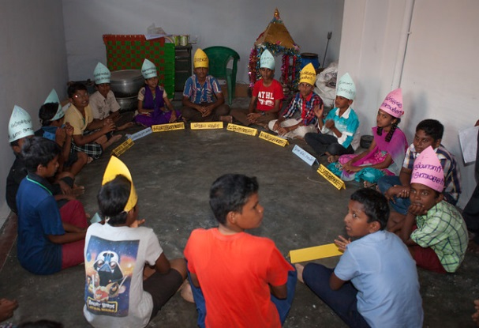Kinderen leren discussiëren
KINDEREN WEERBAAR MAKEN
Op onze scholen vormen de kinderen een kinderparlement. Daar bespreken zij wat hun problemen zijn en gaan zij ook in gesprek met de overheid om zaken voor hen te regelen. We leren kinderen leiderschap. Dat is juist voor kwetsbare kinderen heel belangrijk! Ze weten vaak niet waar zij hulp kunnen halen als hen onrecht wordt aangedaan.
Bij onze controles binnen onze regio, houden we vooral de kinderen in de gaten, die een verhoogd risico lopen. We monitoren de huishoudens die we nu in beeld gebracht hebben. Omdat er voortdurend mensen verhuizen, noteren we bij nieuwkomers ook gelijk de factoren die risico-verhogend zijn.
Welke kinderen lopen vooral gevaar?
- Kinderen die zelf werken
- Kinderen met een ouder die aan alcohol verslaafd is
- Als hun ouders vaak verhuizen
- Als er schulden zijn in het gezin
- Eén-ouder-gezinnen
- Als een broer of zus al werkt
- Kinderen die na de vakantie niet terugkomen naar school
- Kinderen die meer dan 5% van de lesdagen missen
- Als er ziekte is in het gezin (ouders of kind zelf)
- Als ouders het belang van school niet inzien
Soms zijn er kinderen die tijdelijk niet thuis kunnen wonen. SAVE had ooit een eigen opvanghuis voor deze kinderen. Nu brengen we deze kinderen tijdelijk onder bij andere instellingen. Het gaat om zo’n 50 kinderen per jaar. Soms gaat het ook om het overbruggen van een vakantieperiode als ouders besluiten te verhuizen.
Hartelijk bedankt dat u zich samen met ons inzet om kinderarbeid in Tirupur uit te bannen.
Mary Viyakula, april 2016
directrice van SAVE
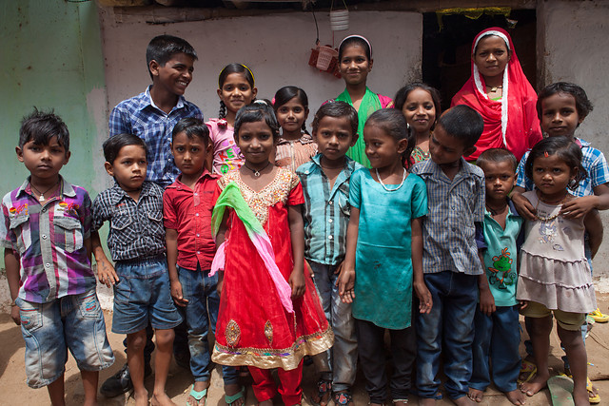
Heeft u vragen of opmerkingen? Neem contact op met uw Kerk in Actie gemeenteadviseur of met de Servicedesk van Kerk in Actie: (030) 880 1456
servicedesk@kerkinactie.nl
www.kerkinactie.nl/themajaar
www.kerkinactie.nl/gemeenteadviseur

